TSG6.0-设备证书和CRL验证配置【V1.0】

设备证书和CRL验证配置手册

中宇万通
2015年6月

文档声明
Copyright©2005~2015 by ZHYU Technologies Co., Ltd. All Rights Reserved.
中宇万通，版权所有。

未经中宇万通书面许可，不得使用任何形式或任何途径，包括使用影印、录制在内的电子或机械手段、其他信息储存和恢复系统等对本文任何部分进行复制或传播。

本文中表达的观点权属于中宇万通。
本文的解释权归中宇万通。

中宇万通

版本声明
文档适用范围
- 研发人员
- 技术人员
- 管理人员
- 其他人员
  - 人员
  - 人员
文档变更声明
序号 | 撰写人 | 部门 | 时间 | 备注
1 | 张攀 | 技术部 | 2015年6月8日

目录
文档声明 II
版本声明 III
目录 IV
1 设备证书 1
1.1本地证书 1
1.2文件证书 1
1.3请求/应答 2
2 设备加密证书 3
3 设备签名证书 4
3.1文件证书 4
3.2请求/应答 5
4 CRL验证配置 6

1 设备证书

1.1本地证书
已启用/已禁用：启用本地证书/禁用本地证书；
查看：查看、编辑本地证书信息；
下载：下载证书到本地；
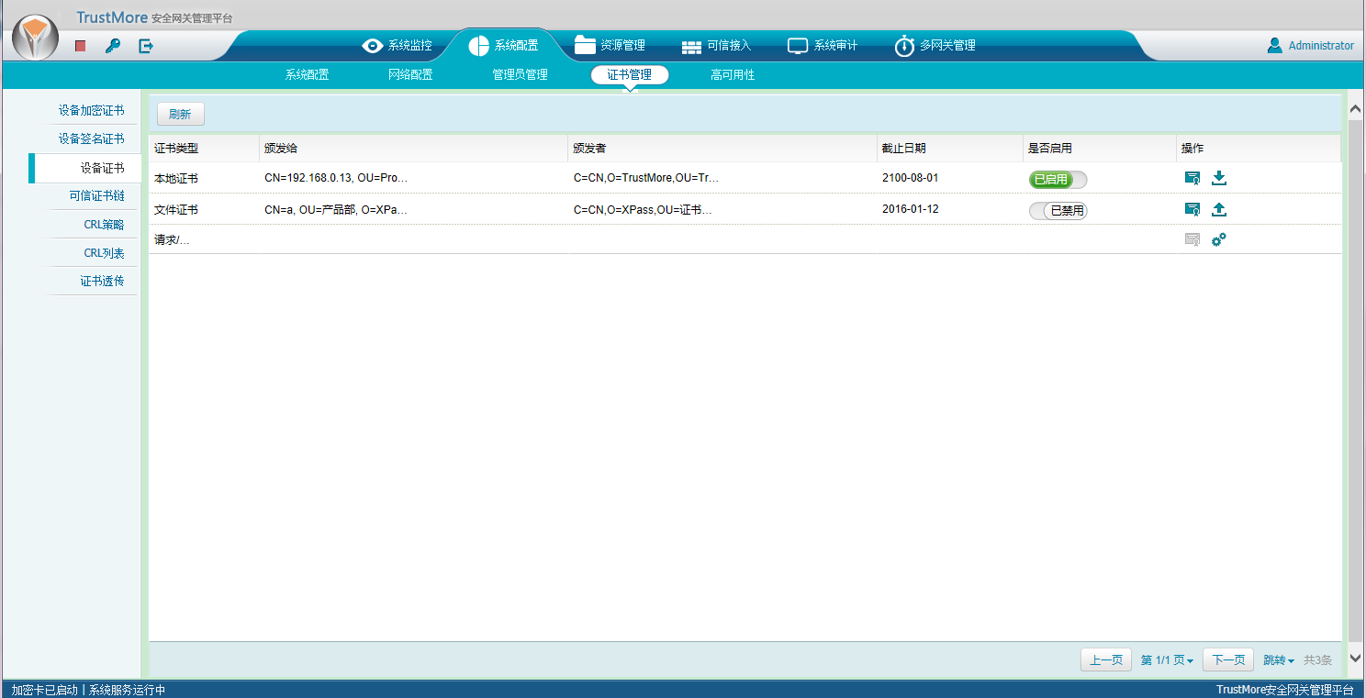

1.2文件证书
已启用/已禁用：启用文件证书/禁用文件证书；
查看：查看文件证书信息；
新增证书：上传pfx、p12格式的证书；

1.3请求/应答
请求：填写证书请求信息，生成请求文件，提供给CA签发证书；
应答：根据签发的证书，导出cer文件，网关上导入cer应答文件;
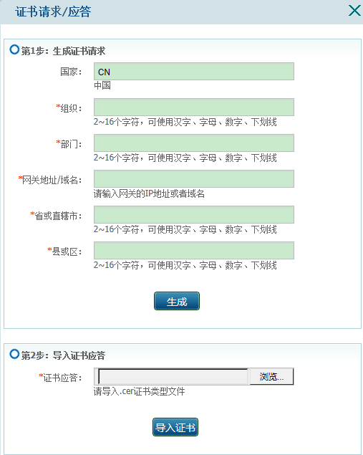

2 设备加密证书

已启用/已禁用：启用本地证书/禁用本地证书；
查看：查看本地证书信息；
上传：上传pfx、p12格式的证书；
备份：需要插usb-key，加密证书备份到ukey里；
还原：还原备份到ukey里的加密证书；

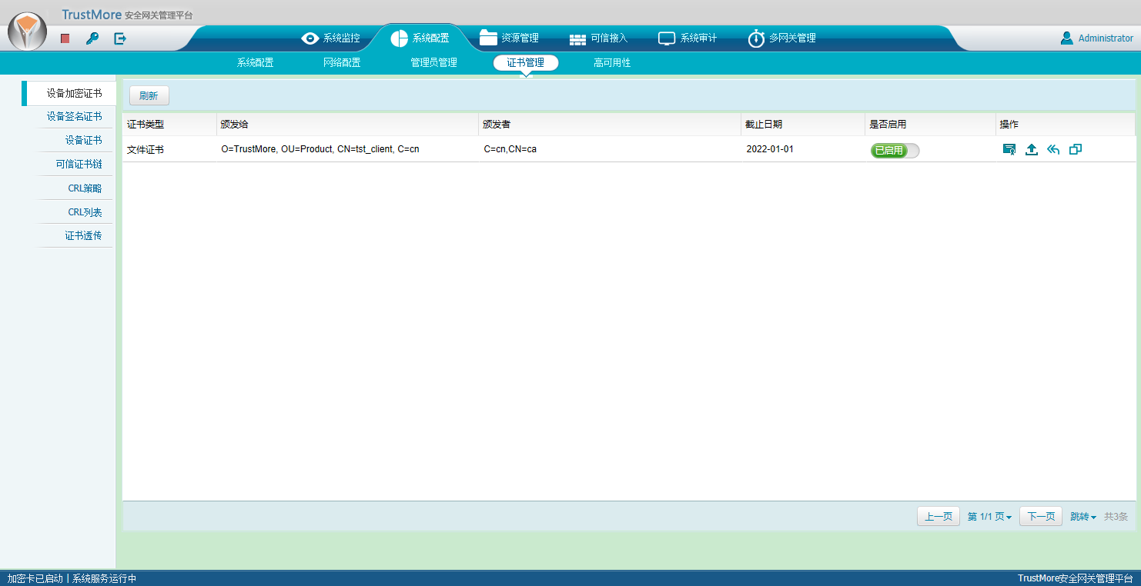

3 设备签名证书

3.1文件证书
已启用/已禁用：启用文件证书/禁用文件证书；
查看：查看文件证书信息；
新增证书：上传pfx、p12格式的证书；
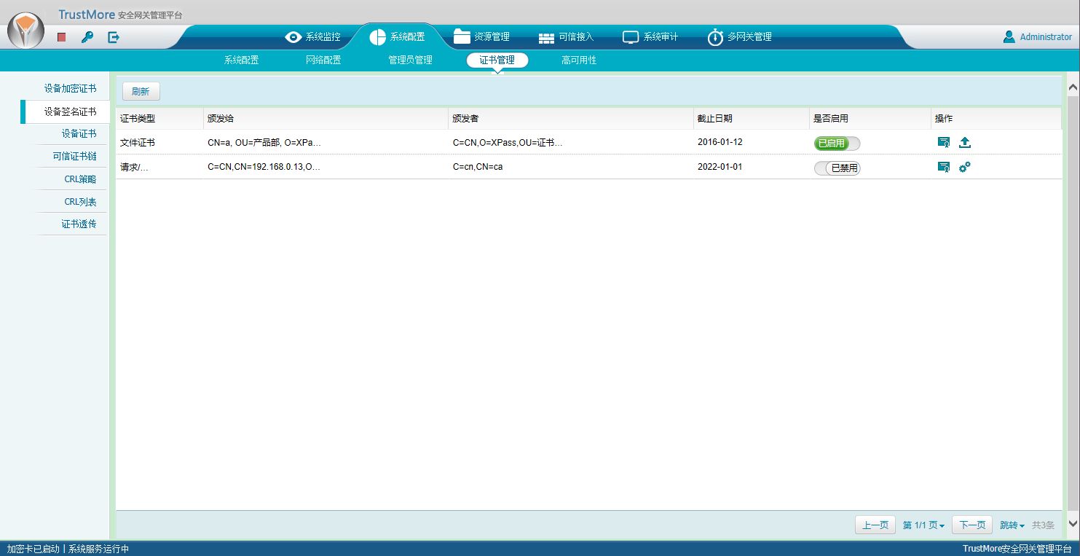

3.2请求/应答
请求：填写证书请求信息，生成请求文件，提供给CA签发证书；
应答：根据签发的证书，导出cer文件，网关上导入cer应答文件;

4 CRL验证配置

不验证：不验证证书自带信息；
根据证书自带信息验证证书的有效性：网关根据证书自带的CRL发布点，验证证书是否吊销，是否有效；
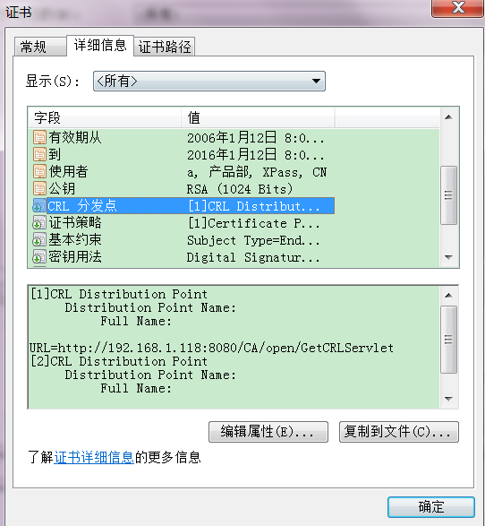
根据CRL发布点验证证书的有效性：根据配置的CRL发布点验证证书是否有效；
通过设置CRL文件验证证书的有效性：根据上传的CRL文件验证证书是否有效；
根据OCSP发布点验证证书有效性：根据配置的OCSP发布点验证证书是否有效；
根据LDAP发布点验证证书的有效性：根据LDAP发布点验证证书是否有效；
